**Mintafeladatok III.**

**I. emelt:**

**1. Oldd meg a következő egyenletrendszereket!**a)  b)  c)  d)   
e)  f)

**2. Oldd meg a következő egyenleteket!  
a) (x+3)4-3(x+3)2-4=0 b) (x2-5x)2+8x2-40x-84=0**

http://cms.sulinet.hu/get/d/e7cdb72c-c87a-46b6-ae97-d0b9befec63d/1/7/%5bp=node()%5b@hierarchy='flowHierarchy'%5d/node()%5b0%5d/node()%5b@hierarchy='textStructure'%5d/node()%5b1%5d/node()%5b0%5d%5d/b/normal_png/formula_.png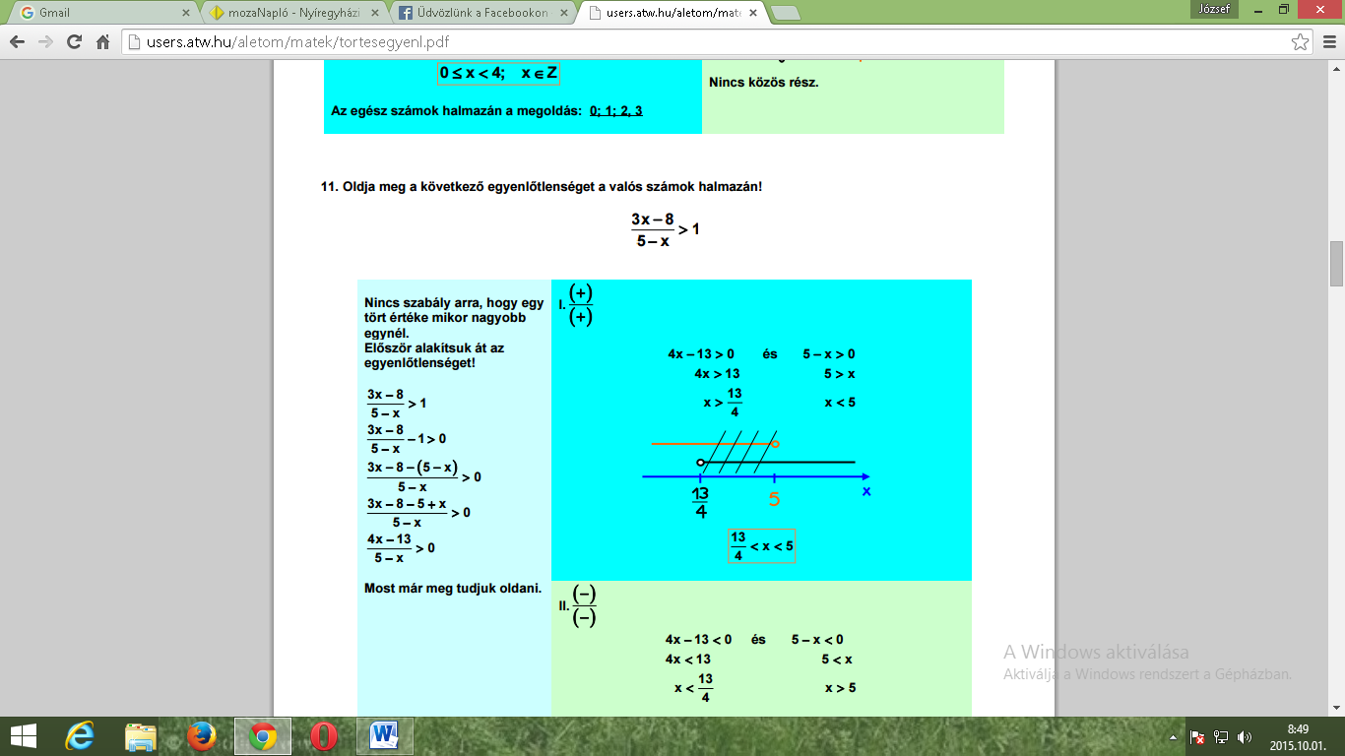**3. Oldd meg a következő egyenlőtlenségeket!  
a) b) c)** 

d) |5-x|+|2x+4|≤ |x+10| e)  f)  g)  e) 

4) A ’p’ paraméter mely értékeire lesz minden valós x-re pozitív a következő kifejezés?  
px2+px-4x+4-p

5) A ’p’ paraméter mely értékeire lesz minden valós x-re negatív a következő kifejezés?  
px2-12x+15-p

**II. Közép:**

1.  
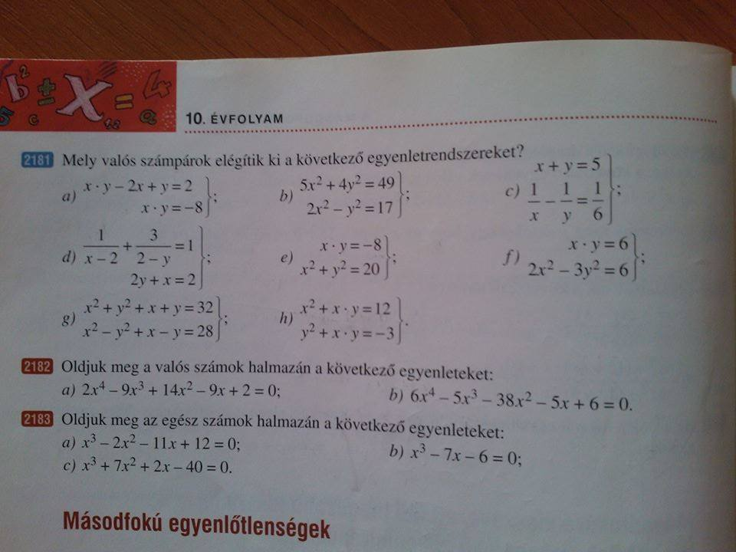

2.  
Oldd meg a következő egyenlőtlenségeket!

a) x2-7x-8 ≥ 0

b) x2-6x+8 < 0

c) x2-6x+9 ≥ 0

d) x2-6x+9 < 0

e) x2-6x+9 > 0

f) x2-x+9 ≥ 0

g) c) x2-x+9 < 0

h) 

i) 

3. Oldd meg a következő egyenlőtlenségeket!

| 2x-6 | > 12-x

Ismétlő feladatok:

**I. rész**

**Emelt szintű feladatok**

1) Hozd egyszerűbb alakra!  
=  
2) Mivel egyenlő?  
a) (a3-3b-4)2=  
b) (2x5-5y2)3=

3) Alakítsd szorzattá!  
a) 9-a2+2ab-b2=  
b) x3-27=  
c) 9a2b+8b2x2-6a2x2-12b3

4) Egy egész szám köbéhez hozzáadunk 56-t, akkor egy másik egész szám köbét kapjuk. Melyik ez a két egész szám?

5) Egyszerűsítsd a következő törtet!  
=

6) Oldd meg grafikusan a következő egyenleteket!

a) 

b) x+2=3-(x+1)2

7) Oldd meg a következő egyenleteket!

a) 

b) **Közép szintű feladatok**

1) Hozd egyszerűbb alakra!  
=  
2) Mivel egyenlő?  
a) (2a-3b)2=  
b) (2-y)3=

3) Alakítsd szorzattá!  
a) a2+6a+9=  
b) 12x3-27x2+3x=  
c) x2-25=

4) Egyszerűsítsd a következő törtet!  
=

5) Oldd meg grafikusan a következő egyenletet!

x-5=(x-4)2-3

6) Oldd meg a következő egyenleteket!

a) 

b) 

**II. rész  
Emelt szintű feladatok**

1) Oldd meg a következő egyenleteket!  
a1) 5x2+2y2+z2+4xy+2yz-6x+9=0  
a2)   
a3)   
b) (2x-2)(x+3)(x+1)-(3x-3)(2x+6)(x-2)=(4x-4)(3x+9)(x-5)  
c) |3x-6|+|4-x|=8  
d) |2x-10|-|x+2|+|7-x|=10  
e)  f)   
g)  h) 

i)  j) 

2) Oldd meg a következő egyenletet, ahol **a** valós paraméter!  
x(a+4)+a(x+2)=2  
  
3) a)Határozd meg a következő egyenletben p értékét, ha tudod, hogy az ****egyenletnek 2 valós gyöke van!  
b) Oldd meg a következő egyenletet! Van-e olyan p érték, amelyre nincs valós gyöke az egyenletnek?  


4) Határozd meg a ’t’ paraméter értékét, ha   
a) 2x2-3(t-1)x+(1-t2)=0 egyenlet gyökeinek négyzetösszege 5/4!   
b) x2-3tx+5=0 egyenlet gyökeire x12x2+x1x22=30

5) Határozd meg az egyenlet megoldása nélkül a x2-4x+3=0 egyenlet gyökeinek  
a) Összegét b) Szorzatát  
c) Négyzetösszegét d) reciprokainak összegét  
e) különbségét f) négyzeteinek különbségét

**Közép szintű feladatok**

1) Oldd meg a következő egyenleteket!  
a)   
b) x3-2x2-3x=0  
c) |3x-6|-4=x  
d)   
  
2)  
a) Határozd meg a következő egyenletben p értékét, ha tudod, hogy az ****egyenletnek 1 valós gyöke van!

b) Határozd meg a következő egyenletben p értékét, ha tudod, hogy az ****egyenletnek 2 valós gyöke van!